IREB0917M Эллиптический тренажер с магнитной системой торможения, маховик 3 кг
РУКОВОДСТВО по эксплуатации

НАЗНАЧЕНИЕ

Эллиптический тренажер - объединяет велотренажер, степпер, лыжный тренажер и беговую дорожку. Эллиптические тренажеры дают кардионагрузки и повышают общую выносливость организма. Нагрузка происходит на основные мышцы всего организма одновременно, как результат интенсивное "сжигание" избыточных жировых отложений на теле, без вредной нагрузки на суставы.

Технические характеристики

- регулировка горизонтальности на полу,
- измерение пульса по принципу электрокардиографии -- измерение колебаний разности потенциалов, возникающих на поверхности кожи при сокращении сердца
- компьютеры с указанием времени, скорости, дистанции, потраченных калорий,
- габариты в упакованном состоянии, см – 82 х 27 х 45
- максимальный вес пользователя – 70 кг
- вес тренажёра – 24 кг
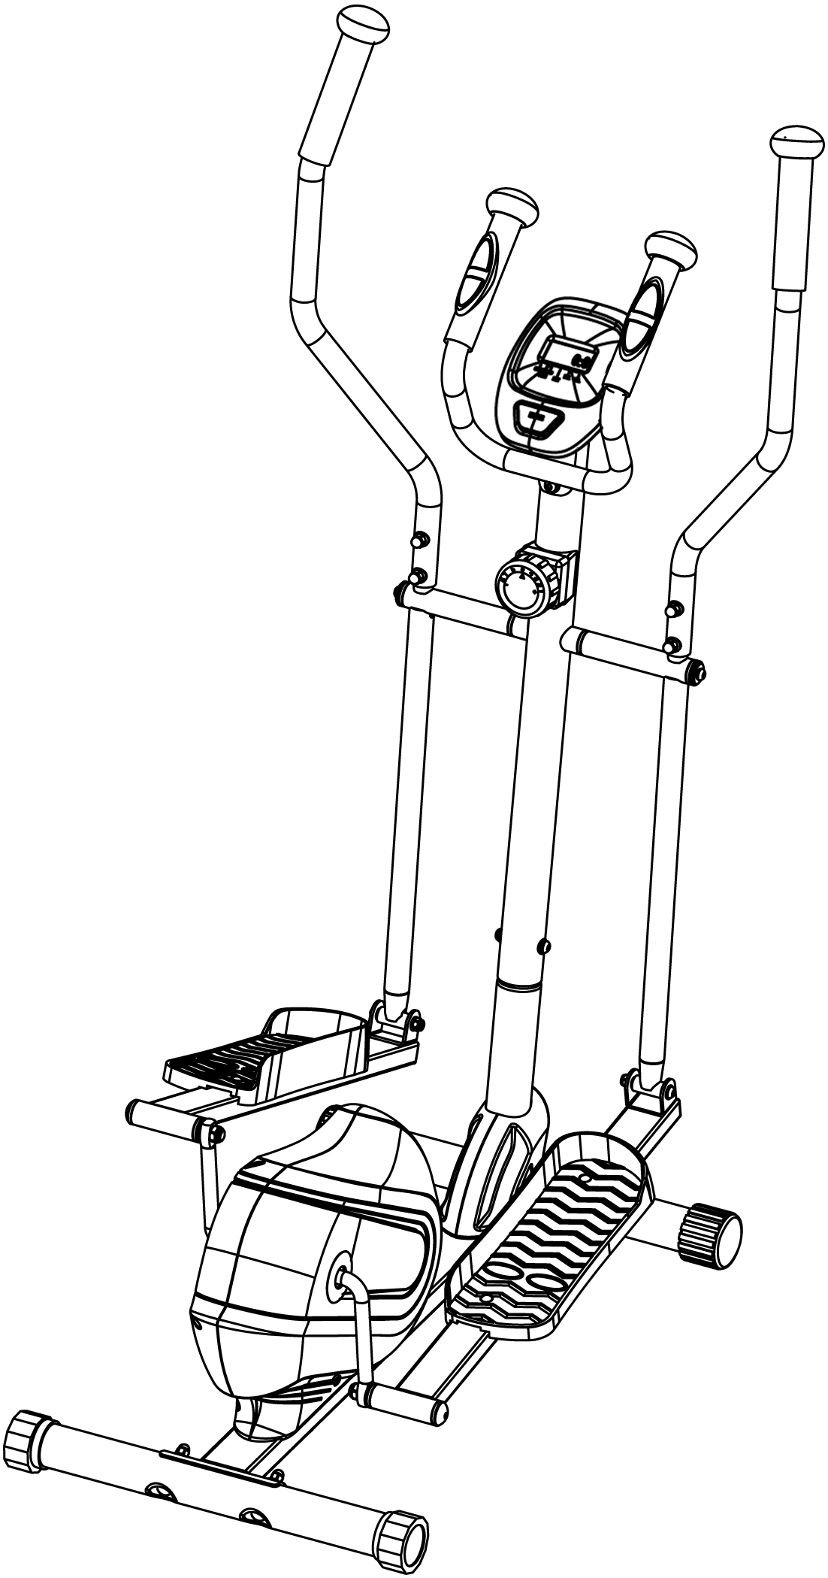

Комплект поставки

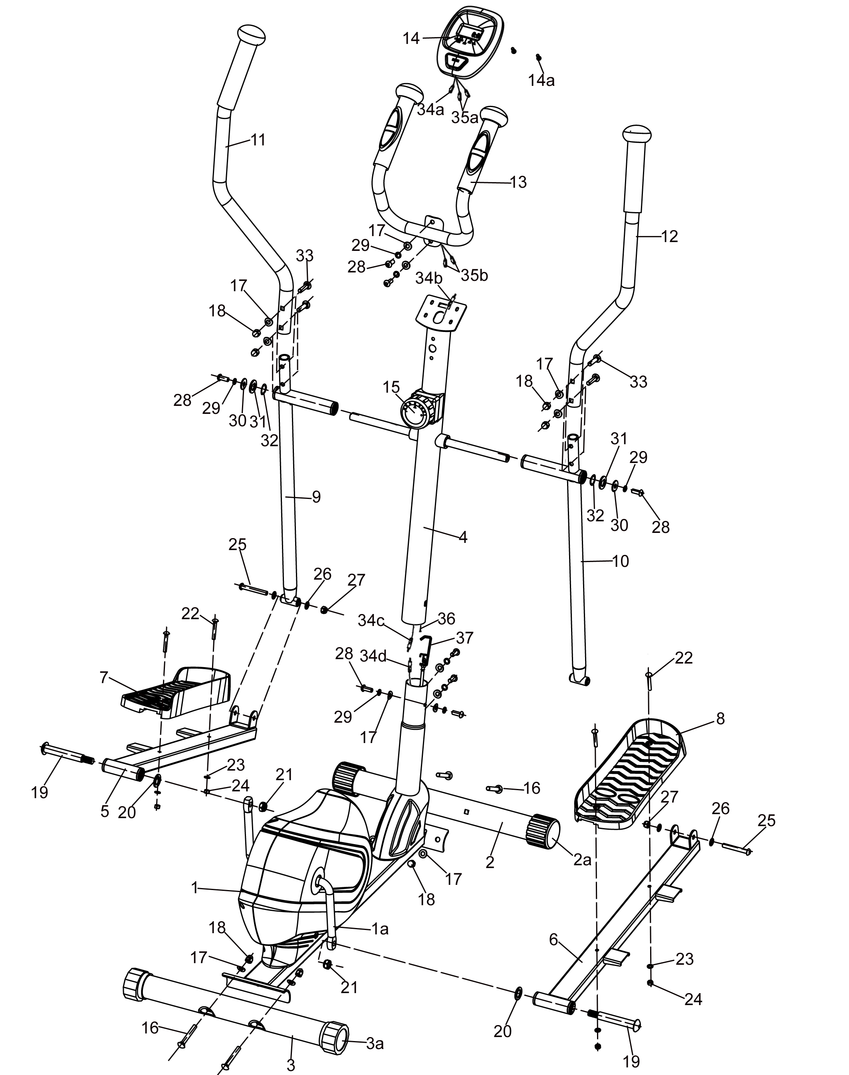

№. | Название | количество
1 | Рама | 1
1a | Кривошип | 1
2 | Переднее основание | 1
2a | Переднее колесо | 2
3 | Заднее основание | 1
3a | Задний эксцентрик | 2
4 | Передняя стойка | 1
5 | Основание левой педали | 1
6 | Основание правой педали | 1
7 | Левая педаль | 1
8 | Правая педаль | 1
9 | Левая парная стойка | 1
10 | Правая парная стойка | 1
11 | Левая ручка | 1
12 | Правая ручка | 1
13 | Поручень | 1
14 | Консольная панель | 1
14a | Винты крепления | 2
15 | Регулятор нагрузки | 1
16 | Болт M8X55 | 4
17 | Дуговая шайба | 14
18 | Гайка M8 | 8
19 | Болт Φ16X1/2” | 2
20 | Шайба Φ16 | 2
21 | Гайка M1/2” | 2
22 | Болт M6X40 | 4
23 | Шайба Φ6 | 4
24 | Гайка M6 | 4
25 | Болт M8X60 | 2
26 | Шайба Φ8 | 4
27 | Нейлоновая гайка M8 | 2
28 | Болт M8X20 | 8
29 | Шайба гровер Φ8 | 8
30 | Усиленная шайба Φ8 | 2
31 | Замковая шайба | 2
32 | Шайба | 2
33 | Болт M8X35 | 4
34a/34b/34c/34d | Провод консольной панели | 1
35a/35b | Провод датчика пульса | 2
36 | Провод регулятора нагрузки | 1
37 | Клемма регулятора нагрузки | 1

Инструменты
Отвертка | Ключ
 | S=6

Сборка
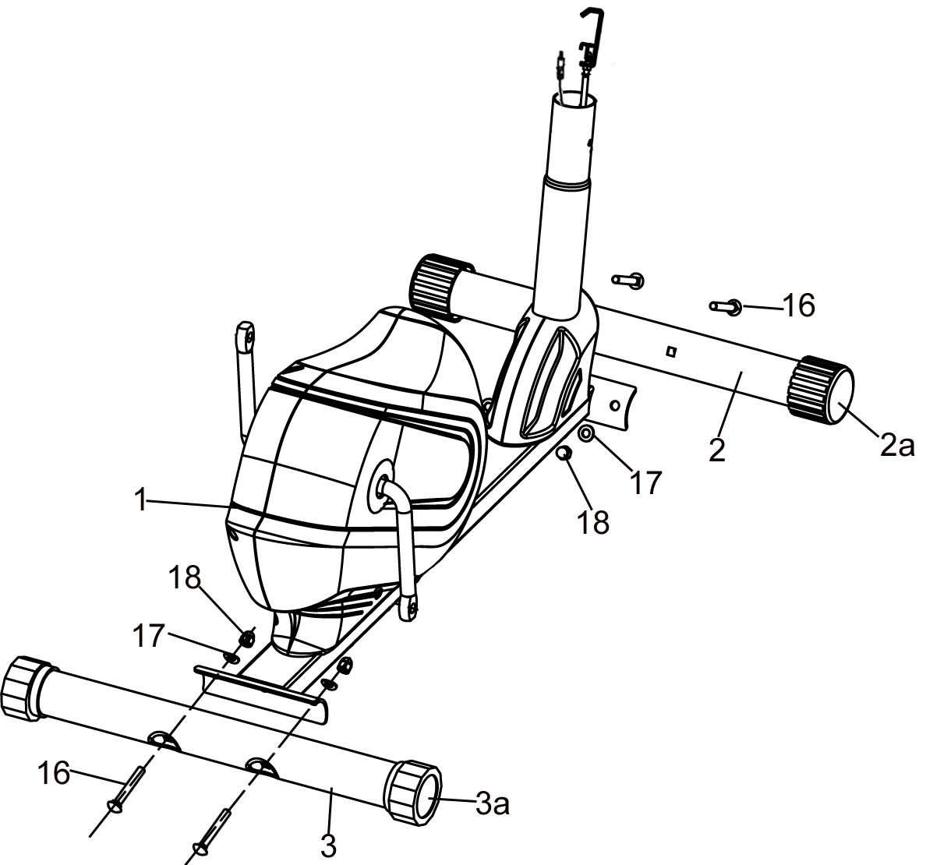  Рис. 1 | 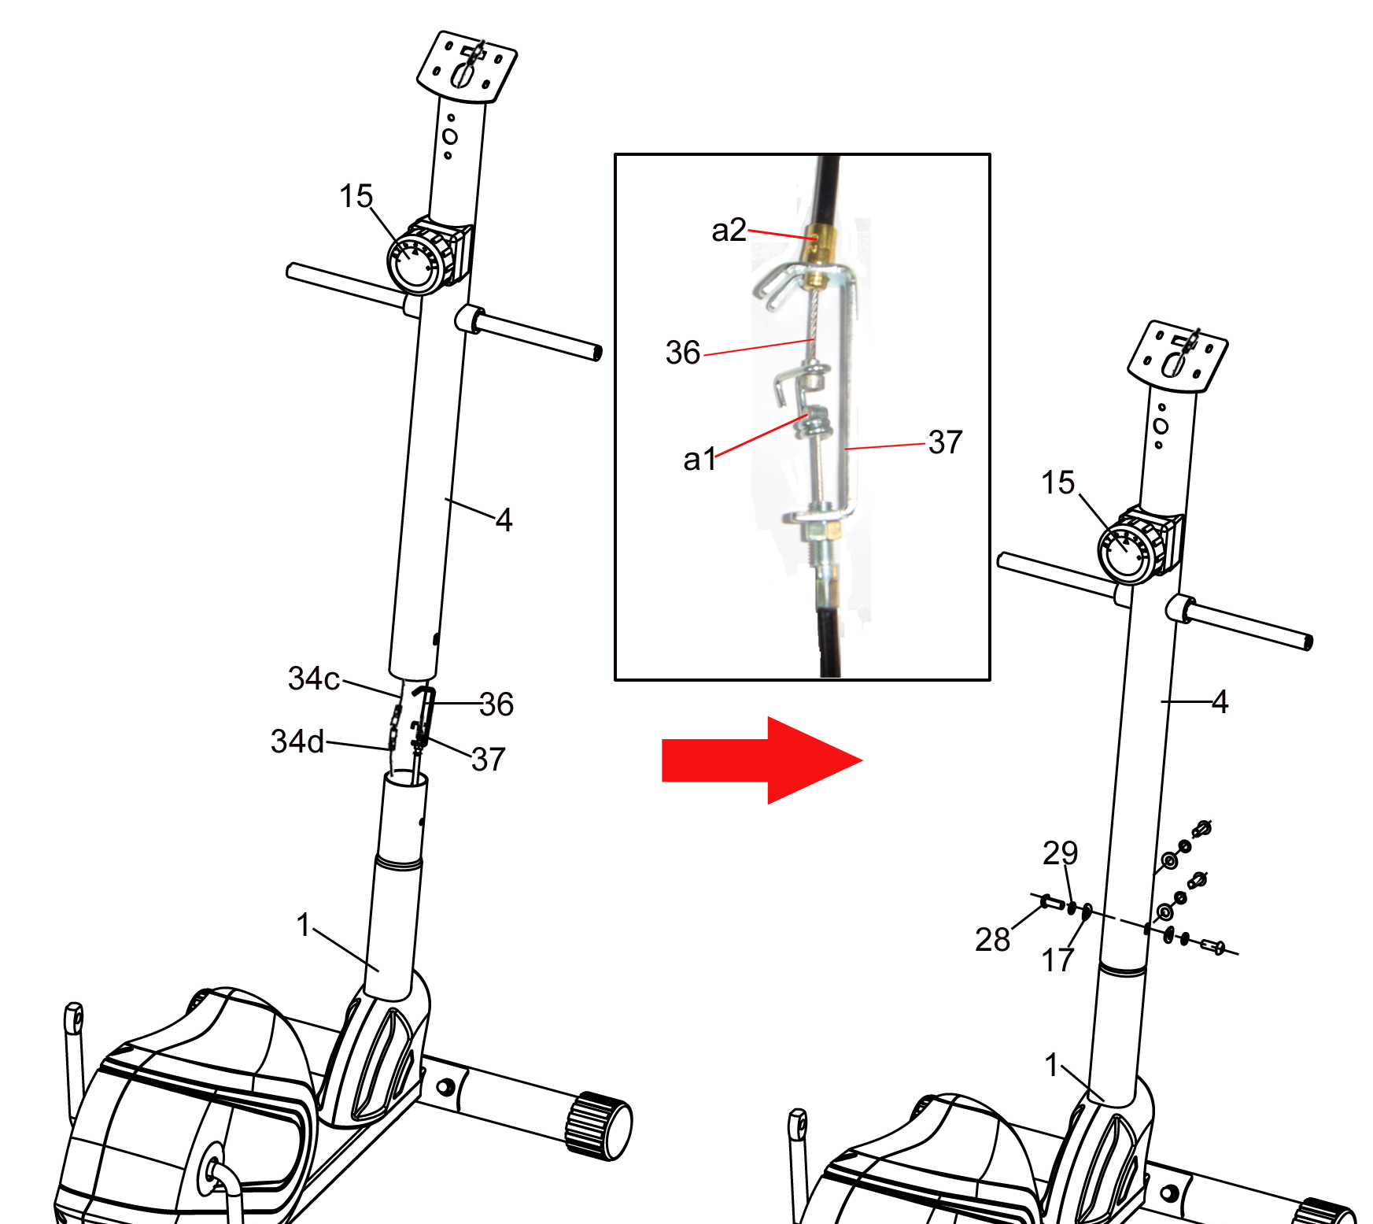  Рис. 2
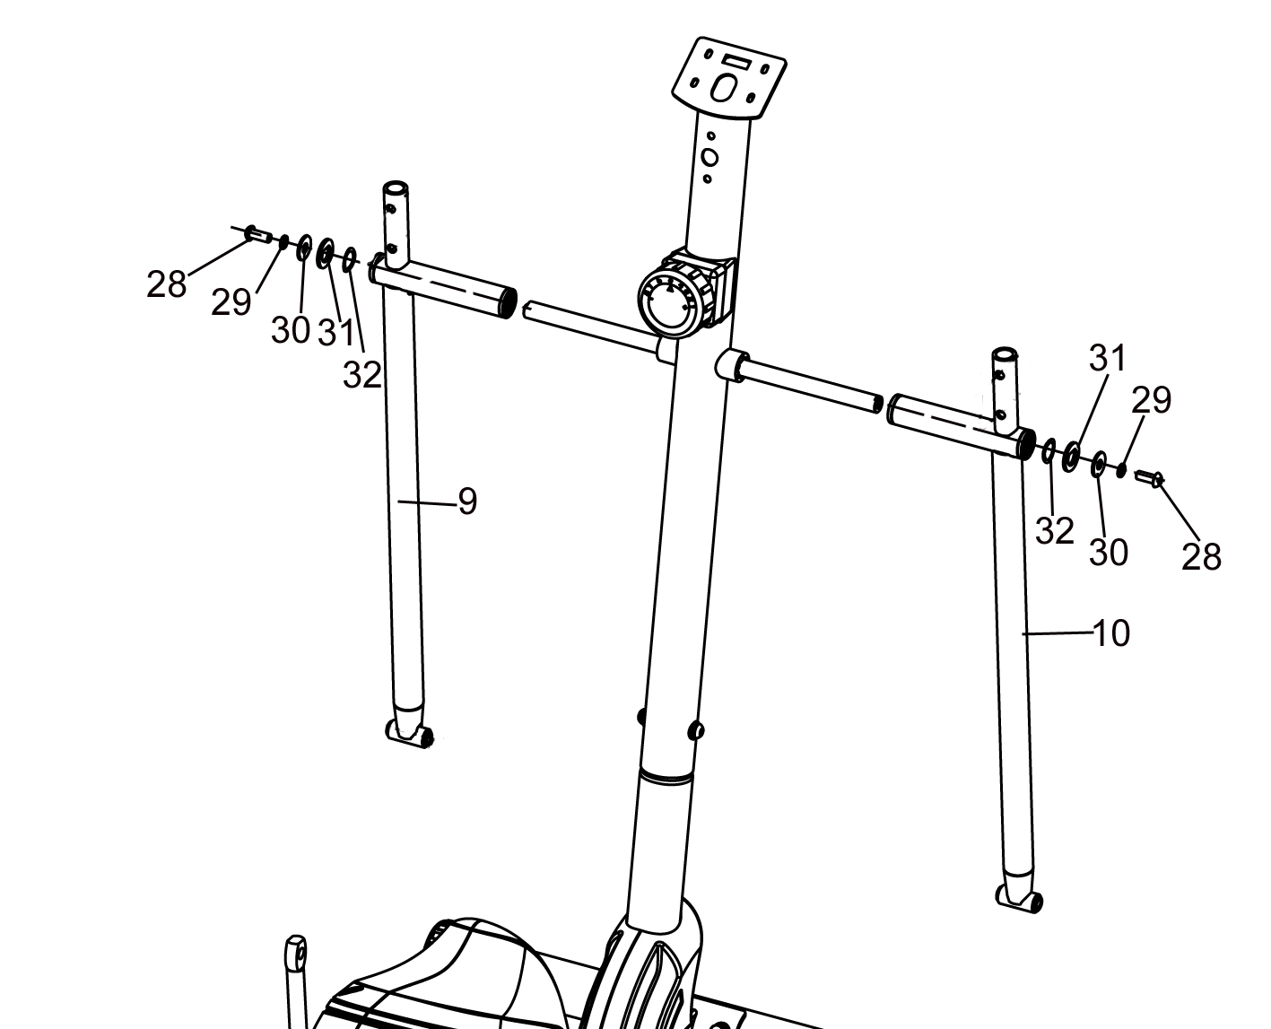  Рис. 3 | 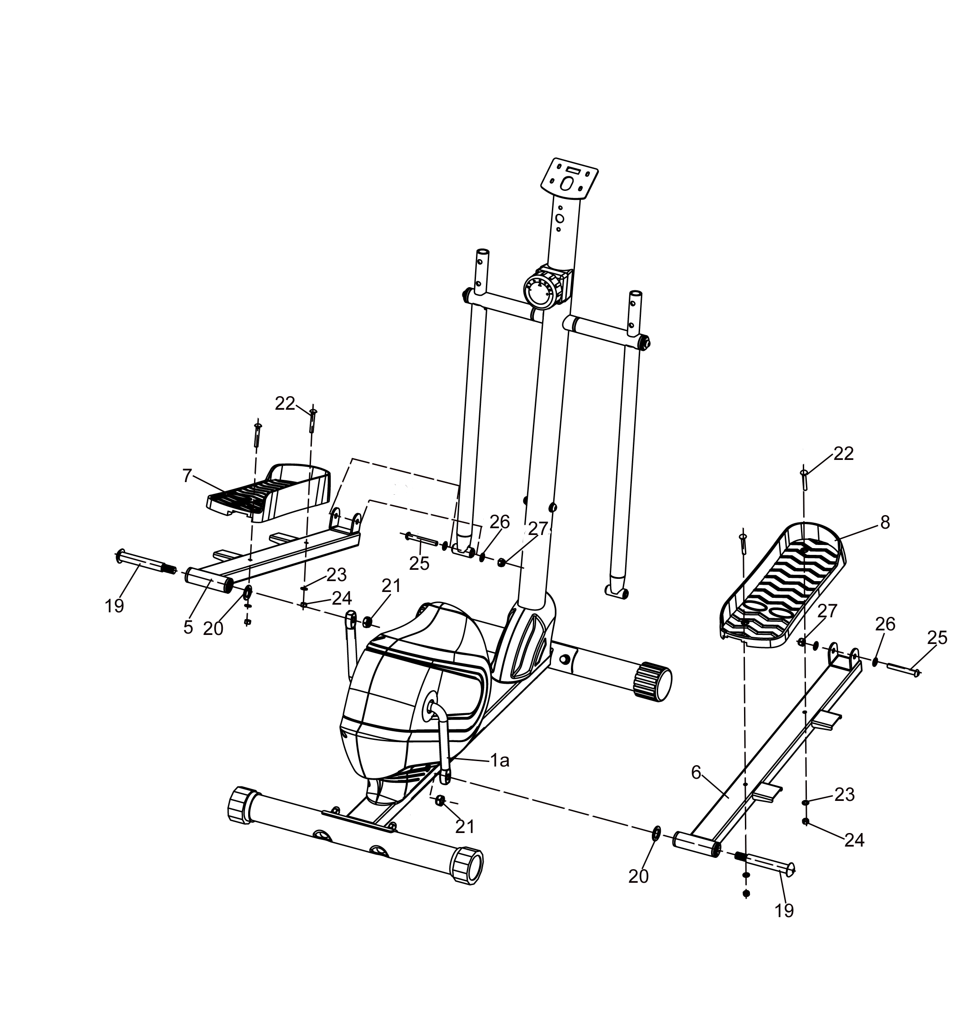  Рис. 4
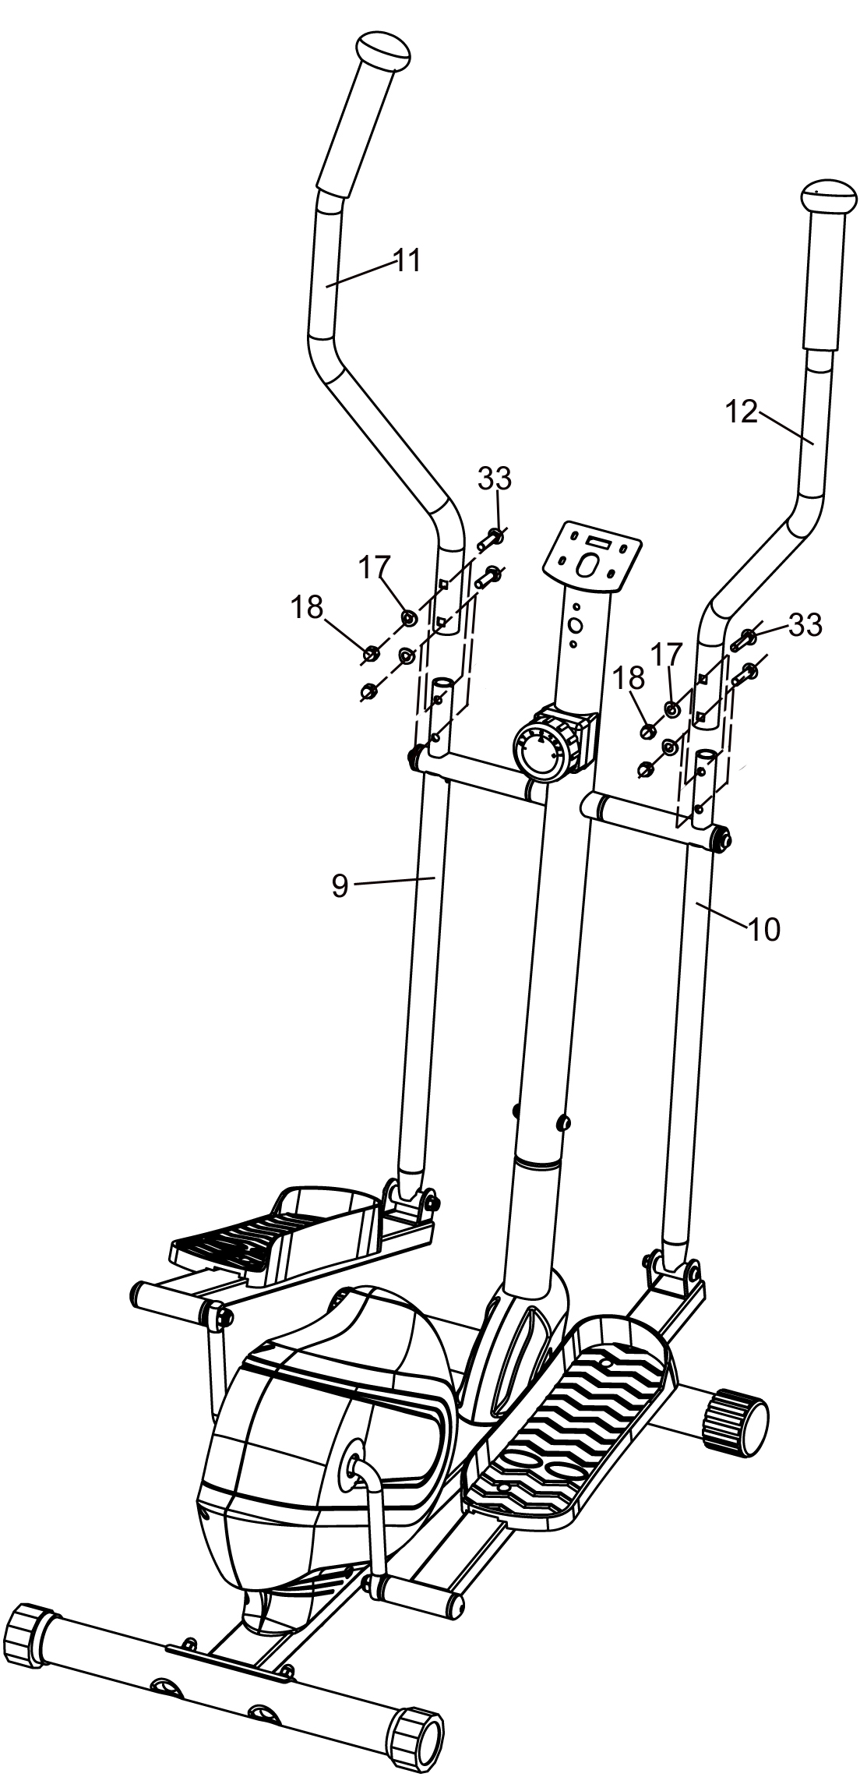 | 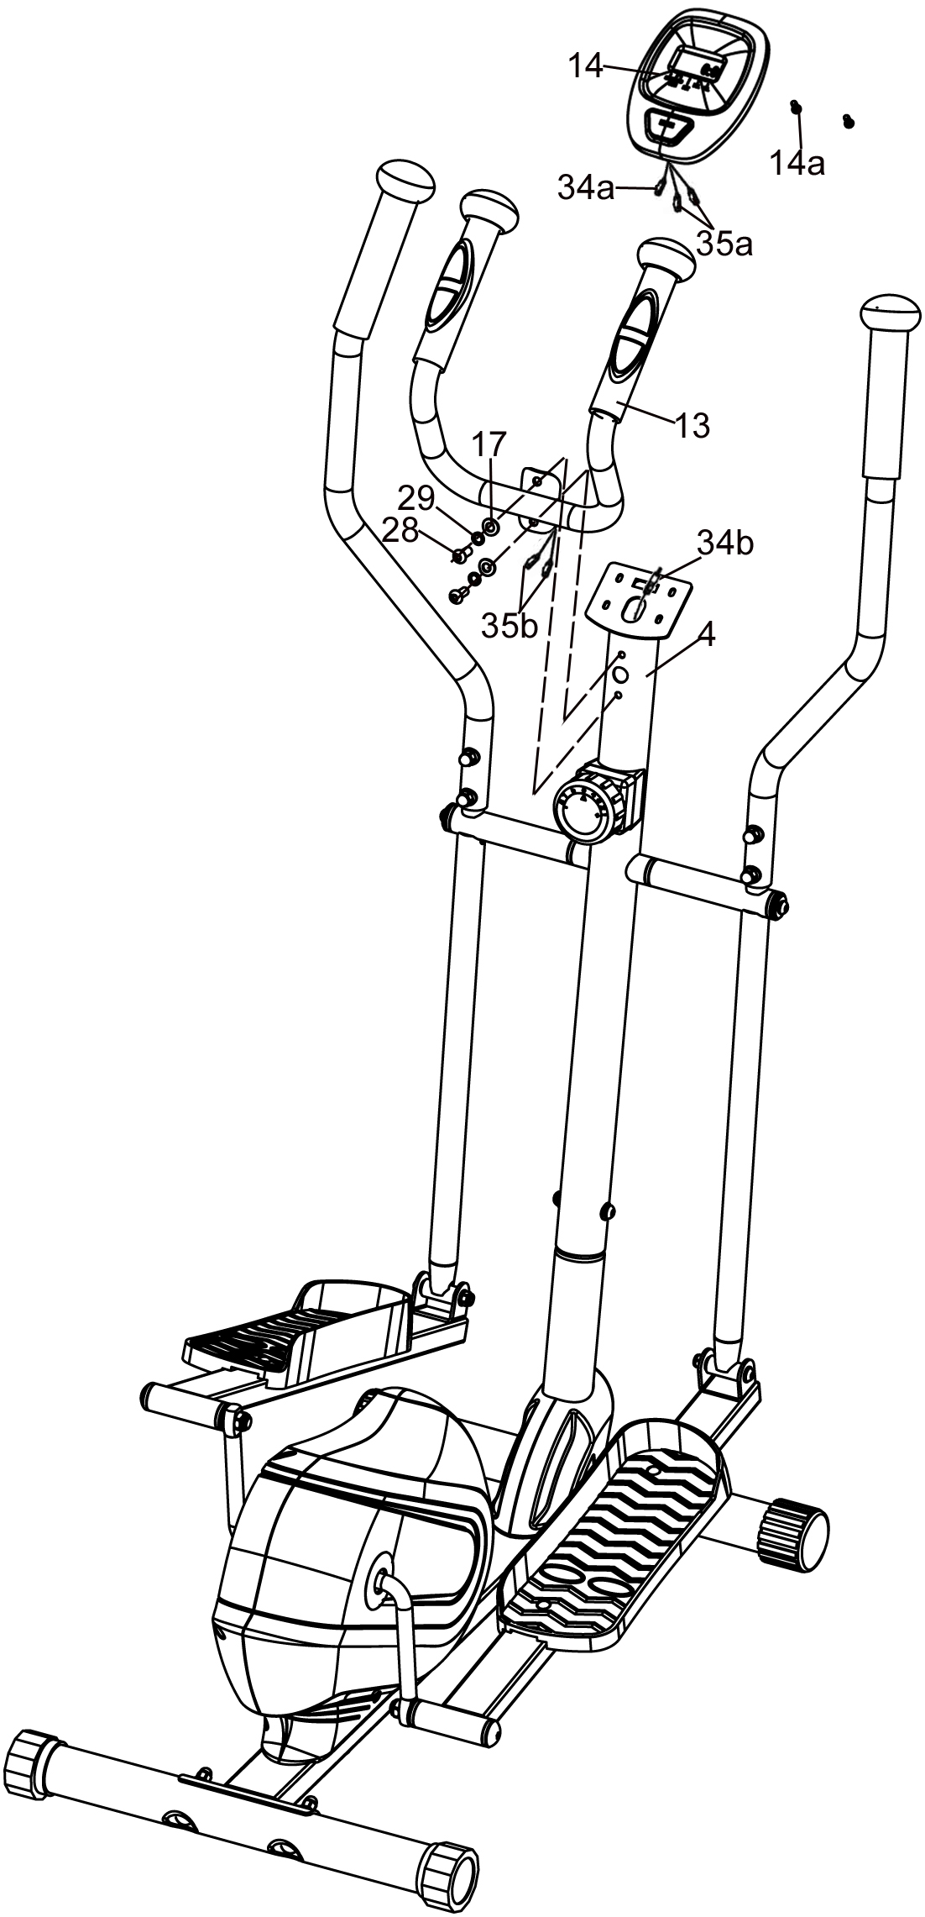
Рис. 5 | Рис. 6

КОНСОЛЬНАЯ ПАНЕЛЬ

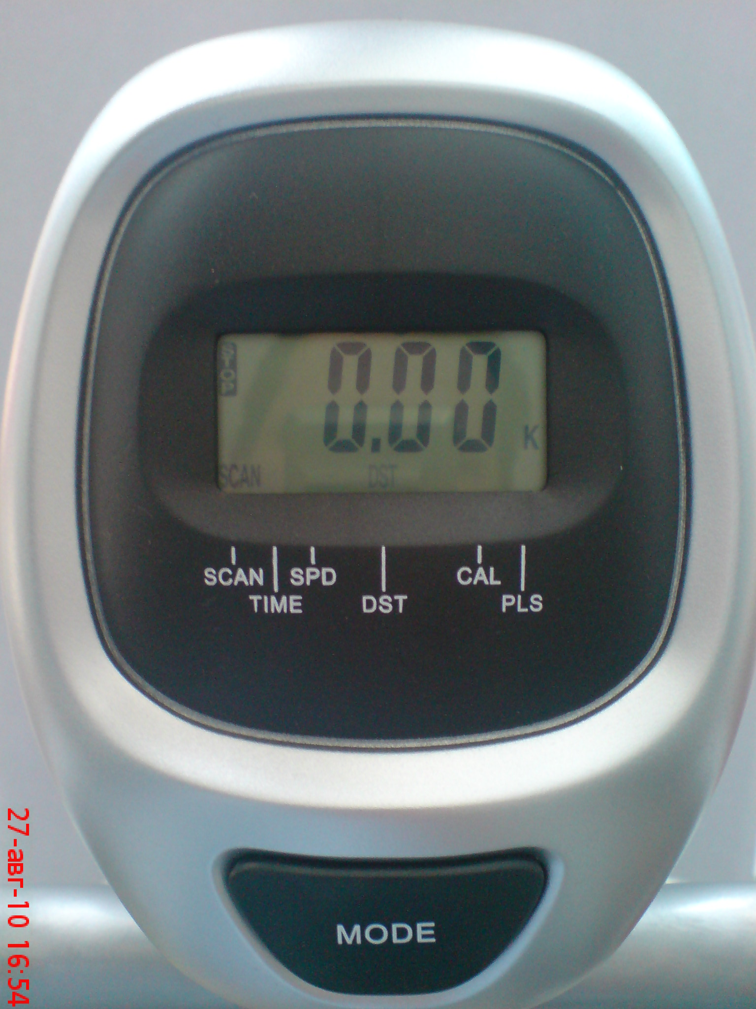

Консольная панель отображает следующие параметры:

- время TIME
- скорость SPD
- расстояние DST
- расход калорий CAL
- частота сердцебиения PLS (кисти рук должны быть на металлических накладках поручней)
Для выбора параметра нажмите кнопку MODE несколько раз, нужный параметр отобразится внизу экрана.

Гарантии изготовителя

Гарантийный срок - 1 год.
Адрес:
Фабрика спортивных изделий ЛЕКО,
Россия, 141830, Московская область, Дмитровский район, с.Синьково

Веб-адрес:
www.leco.msk.ru

По возникающим в процессе сборки и эксплуатации вопросам звоните в службу технической поддержки ЛЕКО, тел. (495) 589-84-00. Обязательно сообщите оператору заводской номер изделия.

